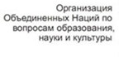 |  |  | 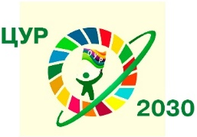 |  |  | 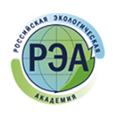

Информационное письмо
Дорогие друзья!

Приглашаем Вас 29 января 2022 года в 7.20 мск. на онлайн консультацию по теме «Образование ОБ устойчивом развитии».
Консультация проводится в рамках подготовки ко II Всероссийскому Фестивалю (с международным участием) научно-практических разработок по образованию для устойчивого развития, который пройдет 16-18 мая 2022 г. на платформе http://partner-unitwin.net.
Организаторами Фестиваля выступают:
- Научный совет по проблемам экологического образования Российской академии образования;
- Кафедра ЮНЕСКО по изучению глобальных проблем больших городов факультета глобальных процессов МГУ имени М.В. Ломоносова, ее партнерство «Экологическое образование в интересах устойчивого развития в глобальном мире»;
- Российское сетевое партнерство Кафедры ЮНЕСКО и ФГБНУ «Институт стратегии развития образования Российской академии образования» «Учимся жить устойчиво в глобальном мире: Экология. Здоровье. Безопасность»;
- Общественный совет базовой организации государств-членов СНГ по экологическому образованию;
- ФГБНУ «Институт стратегии развития образования Российской академии образования»;
- Евразийский национальный университет имени Л.Н. Гумилева;
- Информационно-методический центр г. Томска.
Ведущий консультации - Дзятковская Елена Николаевна, ведущий научный сотрудник лаборатории дидактики и философии образования, доктор биологических наук, профессор, руководитель сетевой кафедрой ЮНЕСКО факультета глобальных процессов МГУ им. М.В. Ломоносова при ФГБНУ "Институт стратегии развития образования РАО», академик Российской Экологической Академии.
Для просмотра вебинара необходимо пройти по ссылке: http://moodle.imc.tomsk.ru/mod/bigbluebuttonbn/view.php?id=4072
Наша цель – содействие реализации Целям устойчивого развития, продвижение идей образования в интересах устойчивого развития в практику.
По организационным вопросам обращаться: Осипова Оксана Александровна, заместитель директора по развитию, методист МАУ ИМЦ г. Томска, 8-952-892-54-40.
По техническому сопровождению просмотра обращаться: Ягодкина Ксения Викторовна, yaks-imc@yandex.ru, 8-913-858-20-92.

